**Профилактика не бывает лишней**

18.05.2025 в актовом зале ОВД Россонского райисполкома с участием заместителя прокурора района – Стативко И.С. проведено групповое воспитательное мероприятие в отношении лиц, находящихся на различных видах учёта в уголовно-исполнительной инспекции ОВД.

Так, осужденные предупреждены о вреде и опасности совершения незаконных действий в отношении наркотических средств и психотропных веществ, их аналогово и прекурсоров, в частности о возможности привлечения к административной ответственности за выращивание мака. Также заместитель прокурора заострил внимание присутствующих на необходимость ведения здорового образа жизни и о вреде алкоголя, а также разъяснил нормы Закона Республики Беларусь от 06.05.2025 N 70-З «Об амнистии в связи с 80-летием Победы в Великой Отечественной войне», в частности о существующих ограничениях на её применение.

После проведения указанного мероприятия заместителем прокурора проведен личный приём с осужденными.

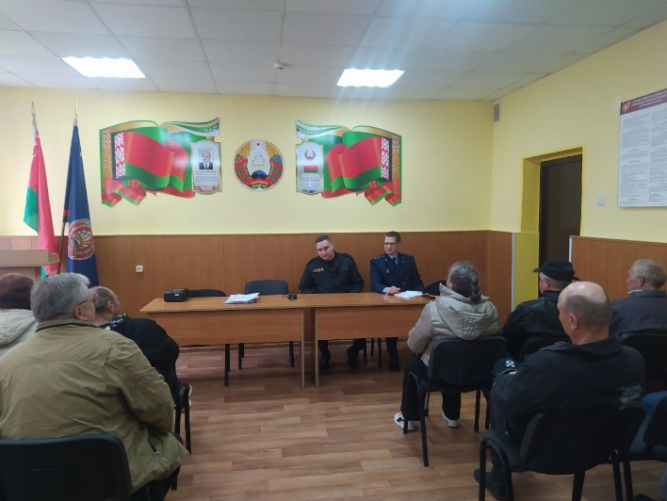

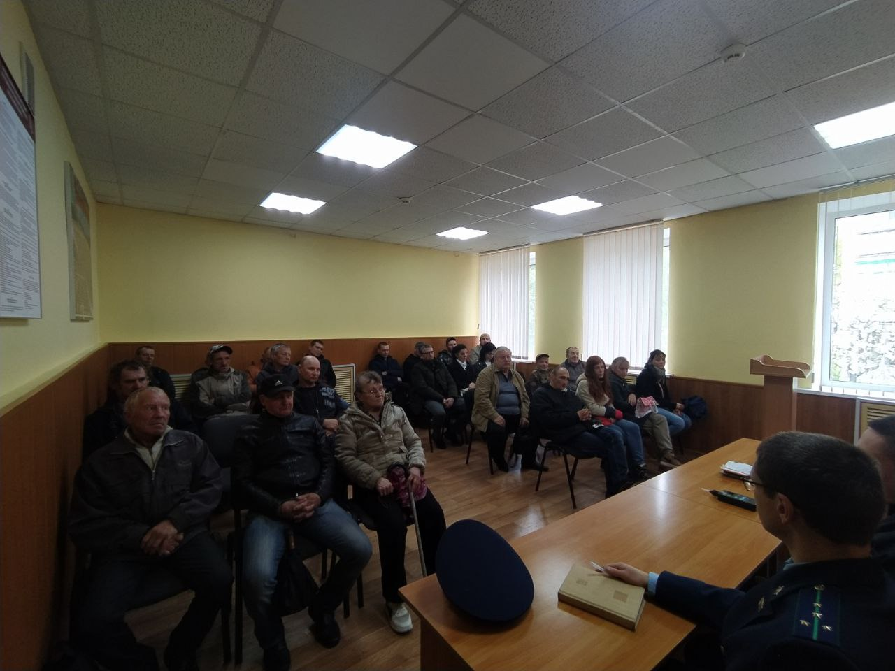

Заместитель прокурора

Россонского района И.С.Стативко